EASY-PAYS

ACTUALIZADO | 22/11/18
PROJECT MANAGER | Fco. Javier Martínez Marín – proyectosweb.eur@sandos.com
STAKEHOLDERS | Michele Ruberl – mruberl@sandos.com  Francisco Vargas – fvargas@sandos.com
DESARROLLADORES | Gabriel Vázquez (externo) - info@sectornetcancun.com  Conrado González – cgonzalez@sandos.com  Edwin Hernández - programaciondyn4.mx@sandos.com
ESTADO | Entregado, en fase de mantenimiento y mejoras

1 Descripción y alcance del proyecto

Easy-Pays se creó originalmente con la finalidad de proveer un sistema de pagos online para las diferentes entidades del grupo Sandos en México.

En un principio, sólo aceptaba pagos manuales. En la actualidad se requiere soportar también pagos directos por invocación y pagos en diferido tanto para entidades del grupo Sandos como para entidades colaboradoras. Para ello, es necesario incluir administración de usuarios y roles a los que autorizar a las diferentes partes y funciones que van desde poder realizar una invocación de pago hasta poder revisar los históricos de transacciones.

Otra de las funciones que ha de dotarse es la de tener un sistema de reglas de negocio configurables que permita definir sobre qué pasarela de las contratadas por Sandos operar en base a una serie de condiciones como son la red de pago a utilizar (VISA, MasterCard, AMEX…) y país de emisión del medio de pago.

2 Requisitos

2.1 Administración de usuarios

Se requiere poder crear diferentes usuarios asociados a roles y entidades específicos. Un usuario puede pertenecer a varias entidades y, a su vez, a varios roles.

Los roles contemplados son:

- Administrador: tiene control total del sistema y es el único rol que puede administrar usuarios. Un administrador puede crear nuevos administradores así como usuarios de otros roles. El administrador puede establecer los siguientes estados a una cuenta:

  - Activa: por defecto, cuando se crea un usuario4 su cuenta esta activa y preparada para poder acceder al sistema en base a las credenciales generadas.

  - Suspendida: cuando un usuario no pueda seguir accediendo a la plataforma, ya sea temporal o definitivamente, su cuenta será marcada como suspendida impidiendo así la posibilidad de hacer login.

- Gestor: tiene acceso limitado a únicamente visualizar el histórico de transacciones de aquellas entidades a las que haya sido asociado tanto de pagos manuales, como directos o diferidos. Este tipo de usuario está enfocado al área administrativa (jefes de recepción, finanzas…)

- Pasarela: no puede hacer login ni tiene acceso a ningún área de usuario. Su objetivo es dar servicio a las invocaciones de pago ya sean directas o diferidas (se describen en el apartado de Invocaciones).

Para los usuarios, se opta por utilizar el email como nombre de usuario y añadir una descripción para saber el propósito de la cuenta. Por ejemplo, si el jefe de reservas de Caracol tuviera el email reservas.caracol@sandos.com éste sería el usuario y añadiríamos la descripción “Reservas Caracol”. Con esto, el usuario no tendrá que memorizar un usuario y nos simplifica la creación de cuentas ya que siempre obtendremos un usuario único.
Es necesario crear la opción de recordar contraseña mediante el envío por email de, bien una contraeña temporal o bien un enlace de renovación de la misma.

A modo ilustrativo y sin pretender ser una réplica del resultado final, se adjunta una propuesta de diseño que ejemplifica todo lo citado anteriormente para una mejor comprensión.

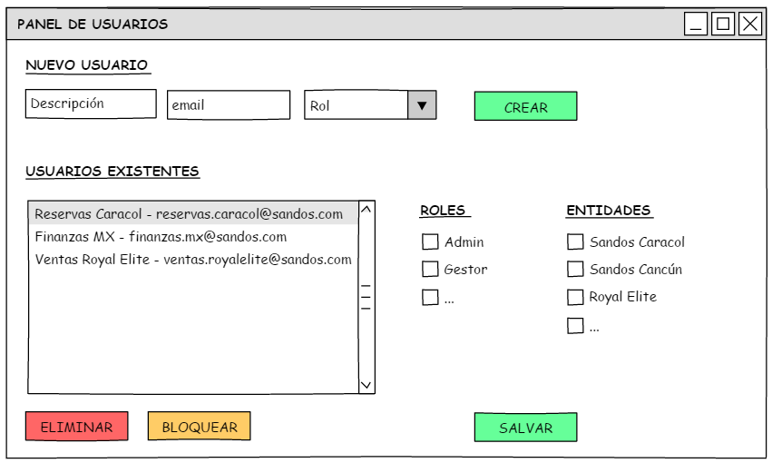

2.2 Invocaciones

Las invocaciones son solicitudes de pago externas a la plataforma Easy-Pays, ya sean desde dentro del gupo Sandos como desde cualquier entindad colaboradora. Para ello, se ha de habilitar un usuario de tipo pasarela que únicamente tendrá como finalidad poder realizar una invocación de pago.

Dentro de las invocaciones hemos de diferenciar 2 tipos, pagos directos y pagos diferidos.

- Pagos directos: se realiza una petición de pago para ser ejecutada en el mismo instante al igual que se haría mediante una pasarela convencional. La petición ha de incluir todos los campos necesarios incluida la entidad a la que va destinado el pago para no necesite mostar más que la sección del medio de pago y país de emisión para poder aplicarle las reglas de negocio a dicho pago (se detallará en el apartado de Reglas de Negocio).
Han de guardarse logs de transacciones de dicha petición así como de la respuesta de la pasarela de pago. Al final de la trasacción ha de devolverse el resultado a quen lo invocó así como mostrarse por pantalla si hubo éxito y si fue fallida incluir el error devuelto por la pasarela.

- Pagos por enlace: se realiza una solicitud de pago mediante enlace que ha de ser inciada mediante un enlace. Está orientado a poder solicitar el pago mediante email incluyendo un botón de “paga ahora” que incruste la URL de invocación de pagos diferidos + token que identifica la transacción a satisfacer.

El modo en el que se genera el token es el siguiente:

  - El emisor manda una solicitud de pago a Easy-Pays con todos los datos del pago a excepción del tipo y número de tarjeta: importe, divisa, ID del comercio, concepto y, como parámetros opcionales agente, caducidad, idioma.

  - La petición queda registrada en un histórico de solicitudes a los que se les asigna un UUID/GUID siendo el token de la mísma y será devuelto al emisor para que lo integre.

  - En el visor del histórico se puede ver el estado actual de cada solicitud como PENDIENTE, EXPIRADA, PAGADA y ERROR así como la fecha y hora de la transacción.

- (¿deberia de poder cancelarse en caso de haber hecho una solicitud errorónea y poder solicitar un nuevo pago o se dejan expirar las “no deseadas”?)
- (¿la fecha de expiración la ha de indicar el emisor o se hace en base a un criterio por defecto?)

Cuando el usuario pulsa el enlace facilitado (<url_diferidos>+token) será conducido a la página de selección de medios de pago y país de emisión para aplicar las reglas de negocio. Una vez concluida la trasacción se guardará registro en el log con el resultado devuelto por la pasarela de pago y se actualzará igualmente su estado en el histórico de pagos diferidos.

Como medida de serguirdad aquellos que hagan uso de la invocación han de facilitar una URL desde la que harán la invocación.

En la actualidad existe una implementación de generación de cadenas encriptadas con una librería de creación y uso interno para crear peticiones entre PMS y Easy-Pays. El problema que suscita es que no puede ofrecerse a terceras partes ya que complica enormemente la integracón con terceras partes por el uso de una librería que sólo esta .net y, que usa un sistema de cifrado rudimentario prefijado e inventado que se basa en la “security by obscurity” y que al ser compartido quedaría en entredicho ya que no habría “obscurity”. Queda pendiente decidir si una vez estén los pagos diferidos descritos anteriormente funcionando procederiamos a su modificación.

2.3 Reglas de negocio

Se requiere de la implementación de un sistema de reglas de negocio que permita al departamento financiero, administrativo y, en general, a cualquier operador no técnico indicar la pasarela de pagos a utilizar en base a una serie de condiciones conocidas, que son:

- Red de pago: VISA, MasterCard, American Express, Discover y PayPal por el momento
- País de origen del medio de pago

Para obtener esta información, se añadirá al formulario de pago un listado de selección única de medios de pago así como un campo desplegable para indicar el país emisor del medio de pago elegido.

Con el fin de ofrecer un medio suficientemente intuitivo, se sugirió durante la reunión sostenida el 14/08/2018 con Gabriel Vázquez en las instalaciones de Sandos añadir al panel de administración la funcionalidad de “REGLAS” por cada uno de los “comercios” (llamados “tiendas” en el diseño actual) que muestre un gestor de reglas tal y como se ilustra a continuación.

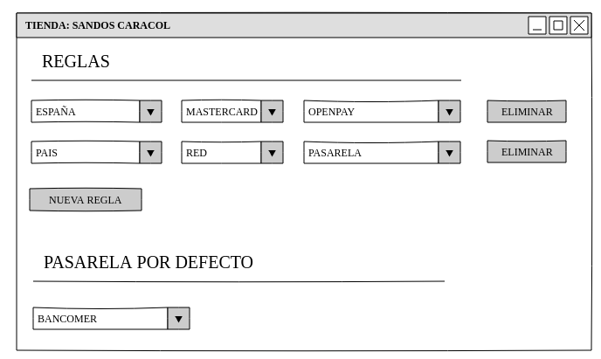

22/10/2018

Aclaro con Gabriel que SÓLO en la sección de configuración de reglas para cada “tienda”, en el desplegable de país se ofrecerán los siguientes grupos de países: AMERICAS, LATAM, APAC y EUROPA.

Las reglas de un país tienen prioridad sobre las de un grupo, de modo que podemos establecer reglas para un grupo y, a su vez, reglas específicas para un país del mismo.

E.j.: Podemos decir que toda EUROPA, cuando usa MASTERCARD sale por BANCOMER, pero podemos fijar que FRANCIA, cuando usa MASTERCARD, salga por OPENPAY ignorando las reglas del grupo.

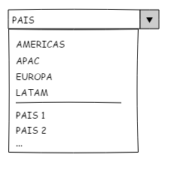

26/10/2018

Gabriel informa de que ha añadido un apartado de gestión de grupos de países. Es un requerimiento últil, aunque no se había pedido. Sólo los administradores podrán verlo.

De igual modo, con el fin de obtener los datos necesarios para aplicar las reglas de negocio, se acordó añadir al formulario de pago los siguientes campos.

26/10/2018
También acordamos que, para simplificar la experiencia de usuario, el país de emisión del medio de pago será seleccionado automáticamente en base al país de navegación. En caso de que aún así no sea el deseado, se dará una lista de países frecuentes arriba y, más abajo el resto.

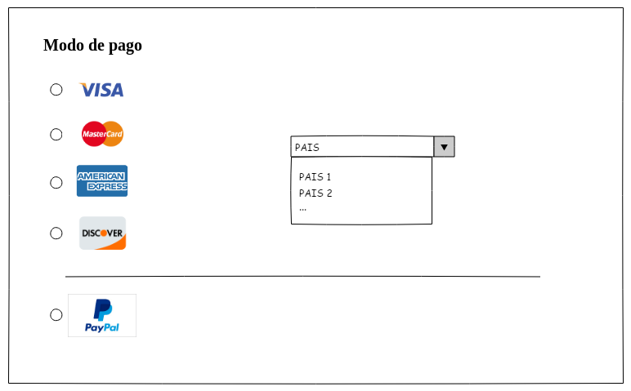

22/10/2018
Se mostrarán sólo las tarjetas y/o medios de pago aceptados. Actualmente no tenemos ninguna pasarela que incluya Discover.

En el listado de países del emisor del medio de pago NO SE MOSTRARÁN GRUPOS, SÓLO PAISES.

3 Entorno de pruebas y desarrollo

No existen dichos entornos en la actualidad y está generando problemas a la hora de avanzar con los cambios que paralelamente aportan los externos y nuestro propio equipo de desarrollo.
Conrado propone crear un subdominio y servidor en la nube. Desconozco la conveniencia en base al costo y rendimiento que puede aportar dicha solución.

La semana del 5 de noviembre habrá una reunión en la oficina de Benidorm para tratar precisamente la creación de entornos de puebas, release y deployment. Puede ser el momento adecuado para abordar este problema.

4 Seguimiento

El seguimiento de este proyecto se realizará los viernes a las 17:00 hora peninsualr española y a las 10:00 hora de Cancún.

5 Entregas

- Gestión de usuarios:
- Invocaciones:
- Reglas de negocio: según lo acordado con Gabriel, la entrega será antes del 17/11/18

